様式第２号(第５条、第７条、第１０条関係)
年 月 日

のみＳＤＧｓパートナーズ登録(新規・変更・更新)申込書
【個人用】

能美市長 宛て

住所
氏名

のみＳＤＧｓパートナーシップ制度実施要綱(第５条・第７条・第１０条)の規定に基づき、次のとおりのみＳＤＧｓパートナーズの登録(新規・変更・更新)を申込みます。

登録の種類  ※いずれかに✓ | □パートナー ・ □サポーター
ふりがな
氏 名
住 所 | 〒
電話番号 |  | メール
宣誓事項  ※確認したら☑ | 私は、以下のことを宣誓します。  □のみＳＤＧｓパートナーシップ制度実施要綱第４条の登録要件の全てを満たしています。
のみＳＤＧｓホームページの氏名公表  ※いずれかに✓ | □希望する ・ □希望しない

※パートナー登録の場合、年度末に活動状況報告書の提出が必要です。

添付書類
（１）のみＳＤＧｓ宣言書(個人用)(必須)
（２）パートナー登録を希望する場合、活動の様子が分かる写真(任意)

のみＳＤＧｓ宣言書(個人用)

氏名

私は、のみＳＤＧｓパートナーズとしてＳＤＧｓ(持続可能な開発目標)の達成を目指す取組み、又はのみ指標の活動目標につながる取組みを実施します。

取組みに関係するＳＤＧｓのゴール
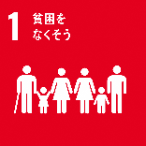 | 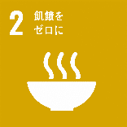 | 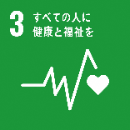 | 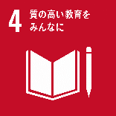 | 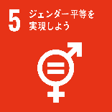 | 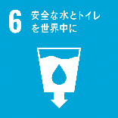
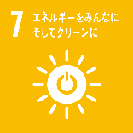 | 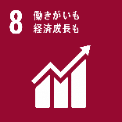 | 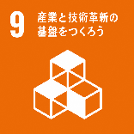 | 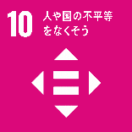 | 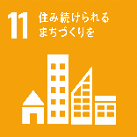 | 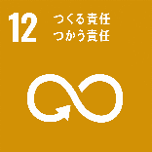
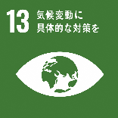 | 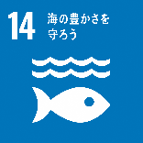 | 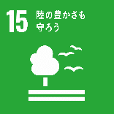 | 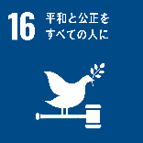 | 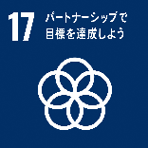

「のみ指標の活動目標」の目標番号

取組み内容
Ｓ

